**营运部发(2023)076号 签发人：谭莉杨**

**薇诺娜宣传物料的陈列通知**

1. **货架陈列标准**
2. 宣传物料陈列（薇诺娜宣传之前配发的层条、跳跳卡、插卡物料取下替换为**本次配发的物料**）
3. **橱窗海报陈列（陈列时间至2023.5.14）**

**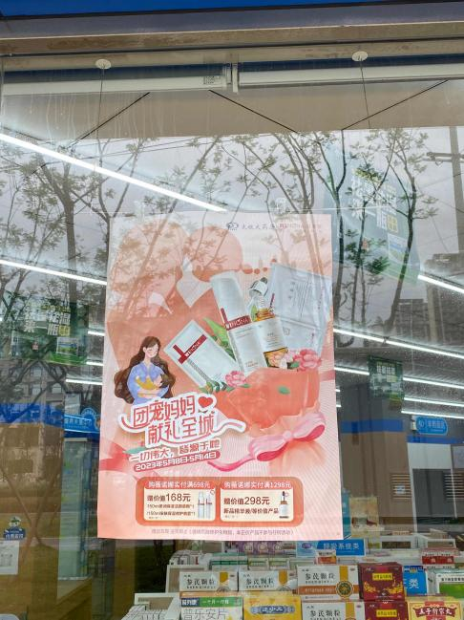**

薇诺娜母亲节橱窗海报陈列在门店橱窗位置；

提前预热宣传销售

1. 层条及跳跳卡陈列

层条陈列时间至2023.12.31，其他物料陈列时间截止2023.5.14

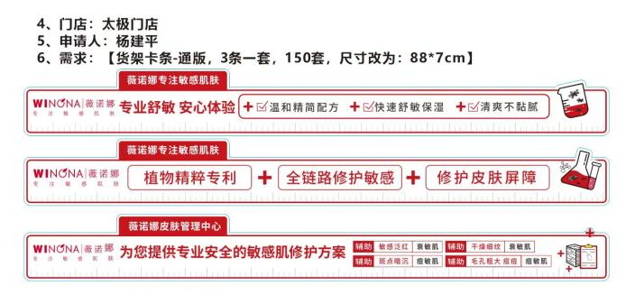  

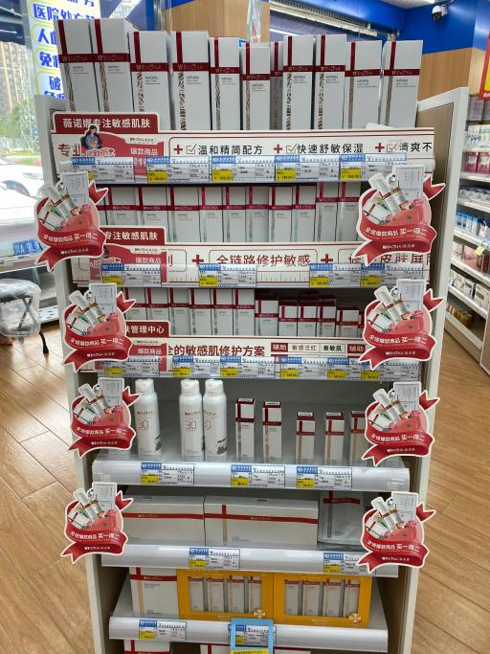 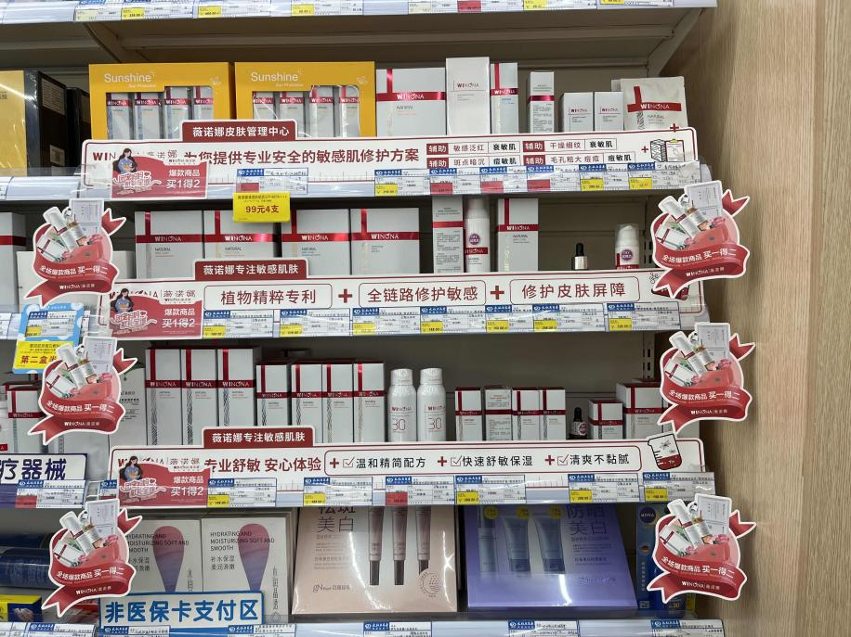

**中岛货架陈列 背架陈列**

中岛货架陈列：由于层条尺寸是标准90cm，中岛货架陈列层条时请**折起**小部分，保证陈列美观

背架陈列的层条保证**陈列在与视线齐平的三层**；

跳跳卡陈列在薇诺娜**货架的两端**美观整齐

插卡陈列在**货架左边**

**二、橱窗陈列**

|  |  |  |  |
| --- | --- | --- | --- |
| **图1** | **图2** | **图3** | **图4** |
| **f77c0297697e50ea0eb2467b7b86c76** | **7){5Z7UNDV9X{RT4)F63_TM** | **微信图片_20210708192022**  **医院门店** | **0c4ed2f5a404c41e35810186459b333e**  **会员日宣传** |
| 图5 | **图6** | **图7** | **图8** |
| 微信图片_20230418095516 | **d3e3ef9ffc718deae11ed313d669abc7** | **a6afb079d6399eccfc5123d49bc872f8** |  |

|  |  |  |  |
| --- | --- | --- | --- |
|  | **区域** | **陈列橱窗海报** | **备注** |
| **医院门店** | **橱窗** | **图 3** | **医院门店必须陈列【厂家洽谈海报】**  **有其他空位再陈列【团购海报、养生堂蛋白粉等宣传】有限陈列团购宣传** |
| **社区门店** | **图 1** | **所有门店陈列** |
| **图 2** | **所有门店必须陈列** |
| **图 5** | **所有门店陈列** |
| **图 6** | **门店橱窗有位置的继续陈列，橱窗没有位置的陈列在腰线以下位置** |
| **图7** | | **薇诺娜母亲节橱窗pop宣传** | |
| **所有门店** |  | **图 4** | **【今天会员日】闹钟大海报/货架插卡，会员日当天门店全天部展示陈列** |

**门店：**2023年4**月26日下午18点前**完成陈列，片区长要在4**月26日下午22点前**在药店管家核检，不发、迟发、少发，按20元/店收取成长基金。

**营运部：**于**4月26日下午22点**前在药店管家抽查。发现门店执行不到位，片区主管未检核的，片区主管罚款10元，门店罚款30元.

**复检**：片区主管现场巡店及药店管家检核。

营运部

2023年4月23日

主题词：薇诺娜宣传物料的陈列通知 营运部 2023年4月18日印发

打印：张艳 核对：王四维